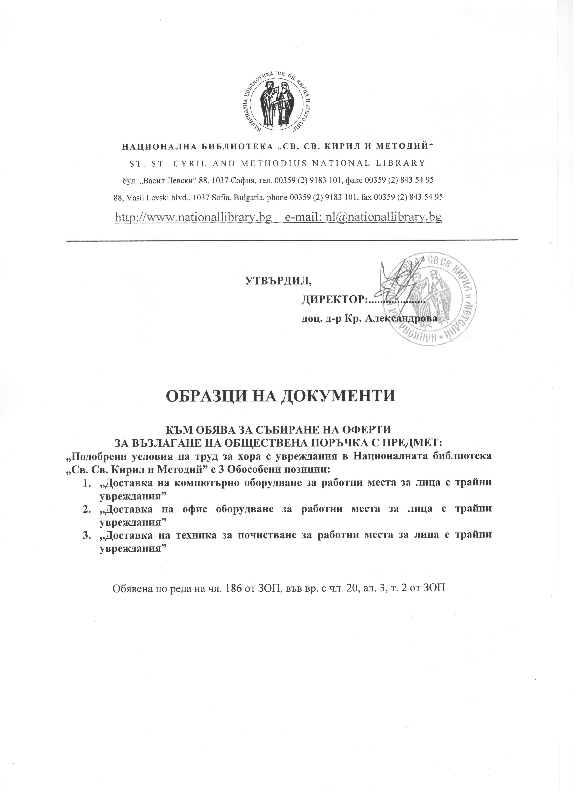
Образец № 10

Д Е К Л А Р А Ц И Я
за съгласие за участие като подизпълнител

Долуподписаният /-ната/ с лична карта № , издадена на от , с ЕГН , в качеството ми на ____________________ (посочете длъжността) на (посочете фирмата, която представлявате) във връзка с обявената от (посочете наименованието на Възложителя) процедура за възлагане на поръчка с предмет: „Подобрени условия на труд за хора с увреждания в Националната библиотека „Св. Св. Кирил и Методий”

Д Е К Л А Р И Р А М:

Ние, , сме съгласни да участваме като
(посочете лицето, което представлявате)
подизпълнител на при изпълнение на
(посочете участника, на който сте подизпълнител)
горепосочената поръчка по 1, 2, 3 /позиция 1 и 2; позиция 1 и 3; позиция 2 и3/.

Дейностите, които ще изпълнявам като подизпълнител, са следните:
……………………………………………………………………………………………………………………………………………………………………………………………………………………………………………………………………………………………………..
(Избройте конкретните части, техния обем и стойност от обекта на обществената поръчка, които ще бъдат изпълнени от Вас като подизпълнител).
Запознат съм, че заявявайки желанието си да бъда подизпълнител, нямам право да участвам като участник в горепосочената процедура.

............................... г. Декларатор:
(дата на подписване)

Настоящата декларация се попълва задължително от управляващия участника по регистрация.

